**Фэт Грабберc**

Fat grabbersАртикул: 2937

* Снижает чувство голода, помогает регулировать вес.
* Связывает и выводит из организма холестерин и насыщенные жиры.
* Усиливает моторику толстой кишки, предотвращая запор.
* [СГР](https://drive.google.com/open?id=1wtAsyAJwaIzOaTOaLHIIWkKII2QCki5I)

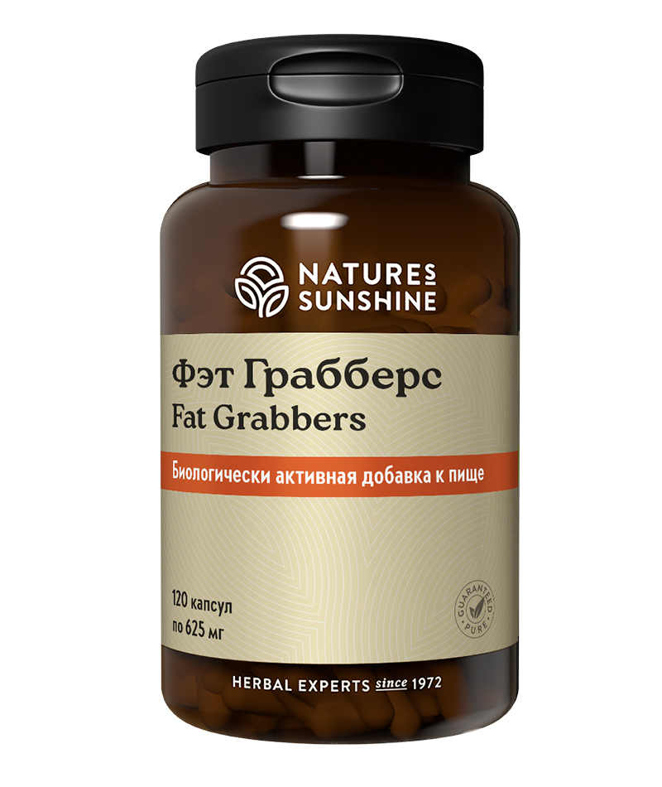

**Преимущества**

Важный способ борьбы с избыточной массой тела — уменьшение всасывания жира из пищи за счёт связывания и выведения из ЖКТ холестерина и триглицеридов. «Фэт Грабберс» (анг. «захватывать жир»), абсорбирует и выводит из организма жиры, подавляет аппетит, оказывает детоксицирующее действие и улучшает моторику толстого кишечника. В сочетании с диетой этот продукт позволит сбросить лишний вес. Уникальная фитоформула комплексного действия. По Фэт Грабберс проводились клинические испытания, доказывающие эффективность этой БАД в программе коррекции веса: у пациентов, принимавших Фэт Грабберс значительно снизилось чувство голода, чего не произошло в контрольной группе, а также было отмечено более эффективное снижение уровня холестерина и снижение веса из-за потери жира, более высокий показатель уменьшения обхвата бёдер.

**Активные ингредиенты**

**Гуаровая камедь** (*Cyamopsis tetragonoloba*) – относится к категории пищевых волокон. Его получают из семян горохового дерева (гуара). Не переваривается в ЖКТ. Уменьшает всасывание углеводов и холестерина из кишечника и снижает уровень глюкозы и холестерина в крови. Используют при диабете и атеросклерозе. Оказывает слабительное и детоксицирующее действие, нормализует кишечную микрофлору.

**Подорожник яйцевидный** или **псиллиум** (*Plantago ovata*) – в отличие от других видов подорожника произрастает в южных странах и содержит наибольшее количество слизи (до 40%), которая оказывает защитное – обволакивающее действие на слизистую оболочку ЖКТ. Семена применяются в качестве лёгкого слабительного средства при спастических и атонических запорах и как обволакивающее средство при гастритах и колитах. При соприкосновении с водой шелуха подорожника набухает и образует желеобразную массу, создающую объём. Псилиум вместе с гуаровой камедью при попадании в желудок дают ощущение наполнения и снижают аппетит. Одновременно они стимулируют работу кишечника, смягчают стул, что позволяет избавиться от запора, помогает при геморрое. Растительные полисахариды выступают, как сорбенты, связывая токсические вещества, тяжёлые металлы, холестерин, жирные кислоты, канцерогены, что уменьшает риск развития рака толстой кишки и других заболеваний.

**Лецитин** (от греч. lekithos – желток) – необходим организму как строительный материал для обновления клеточных мембран, как эмульгатор и транспортёр для перемещения жирорастворимых веществ в организме, является антиоксидантом. Лецитин защищает печень от жировой инфильтрации.

**Звездчатка средняя** или **мокрица** (*Stellaria media*) – применяют как обезболивающее, успокаивающее, противовоспалительное, антисептическое средство. Сок звездчатки обладает антимикробной активностью в отношении стафилококка и шигеллы. Рекомендуют принимать внутрь при запоре, хронических гепатитах и дискинезии желчевыводящих путей.

**Состав**

БАД к пище Фэт Грабберс является дополнительным источником флавоноидов, дубильных веществ, растворимых пищевых волокон.

**1 капсула содержит:** гуаровая камедь (Cyamopsistetragonolobus) - 203 мг; оболочка семян подорожника (Plantagoovata) - 203 мг; трава звездчатки (Stellariamedia) - 93,4 мг; лецитин - 23 мг (0,33% от АСП).

**Вспомогательные вещества:** диоксид кремния, желатин.

**Применение**

Взрослым по 2-3 капсулы 3 раза в день с приемом пищи, запивая 1 стаканом воды, в течение 5-7 дней с повторением приема при необходимости.

**Противопоказания:** индивидуальная непереносимость компонентов, беременность, кормление грудью.